医 /学院2026年第2次拟处置资产图片
（名称和型号相同的资产，资产编号连续的填写始、末资产号，不连续的用逗号隔开。）
资产名称： | 微量注射泵(扬州广宁) | 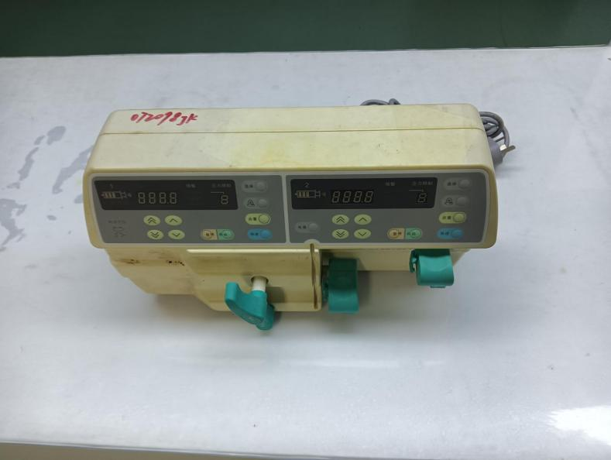
数量： | 1
资产编号： | 00061270
资产名称： | 骨科牵引床 | 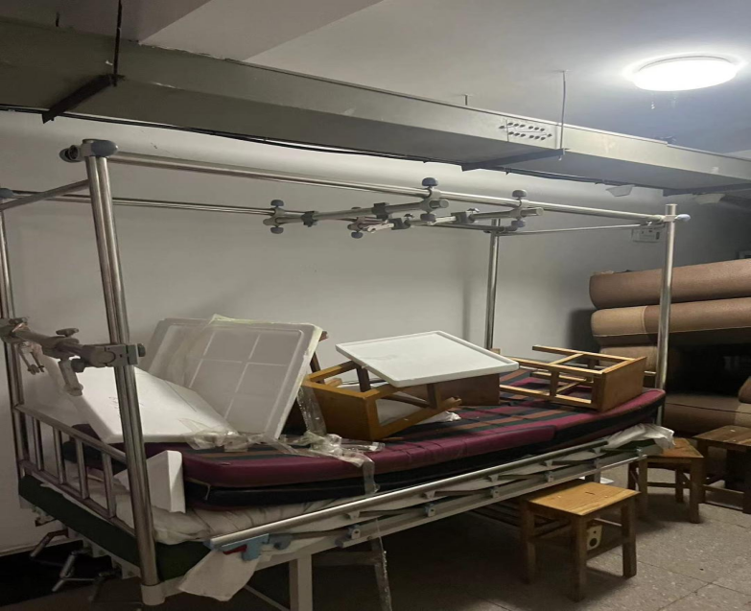
数量： | 1
资产编号： | 00028471
资产名称： | 透明男性导尿仿真模型 | 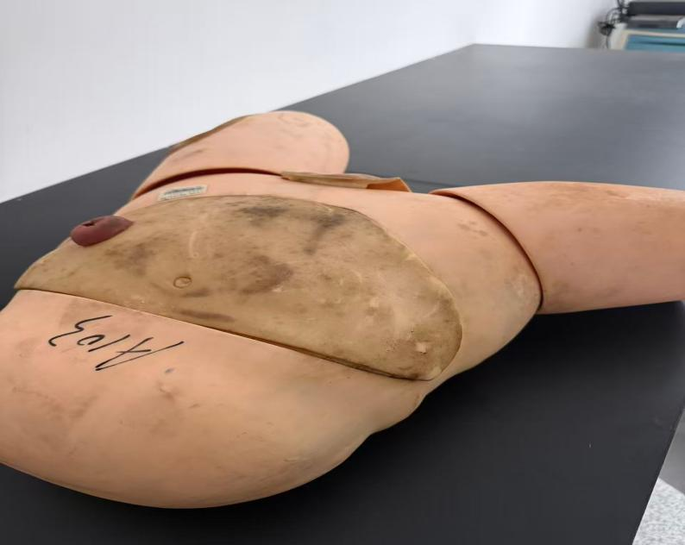
数量： | 1
资产编号： | 00028473
资产名称： | 显微镜柜 | 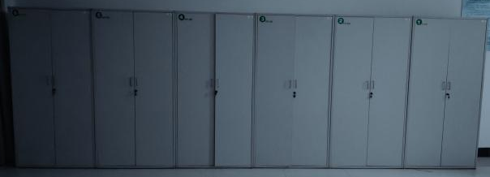
数量： | 1
资产编号： | 00010401
资产名称： | 显微镜柜 | 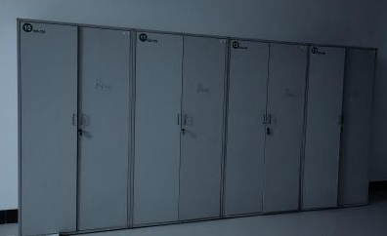
数量： | 4
资产编号： | 00191200
资产名称：
数量：
资产编号：

